


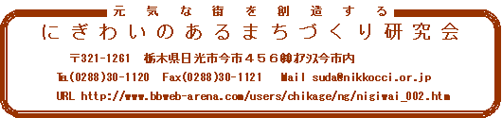

デビュー2周年記念
第25回六斎市
2周年記念大売出し
各店舗目玉商品情報は
掲示板にはりだします。
お見逃しなく！！
お楽しみ抽選会
～3列ビンゴ大会～
優勝者には
豪華DVDプレーヤー
3列ビンゴカードを持って
いないと参加できません。
カードは各お店に10枚づ
つありますので、お買い
物をしてカードをゲットし
てください。
☆☆豆腐早食い大会出場者募集☆☆

